GENERAR EL DOCUMENTO COMPLETO

- Abrir el fichero Formant_V2_Maestro.docx

- En la barra de herramientas, seleccionar VISTA y ESQUEMA
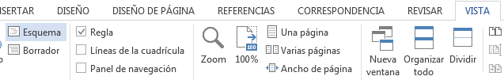

- Seleccionar EXPANDIR DOCUMENTOS
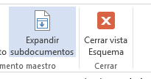

- Seleccionar CERRAR VISTA ESQUEMA
